Домашние задания № 9.
Лексическая тема: «Поздняя осень»
Задание 1. Родителям рекомендуется:
- рассказать ребенку о том, какое время года наступило;
- обратить внимание на осенние изменения погоды (стало холоднее, дует ветер, идет дождь);
- объяснить ребенку, почему человек меняет одежду в зависимости от времени года. При этом следует внимательно рассмотреть, ощупать осенние одежду, обувь и головные уборы, определить их качества и назначение;
- во время прогулки будет полезно обратить внимание ребенка на то, как одеты люди осенью.

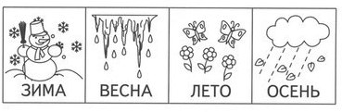
Задание. Спросить у ребенка, где какое время года? Как он определил? Раскрасить картинки.

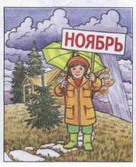
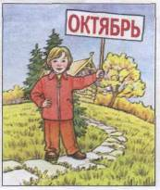
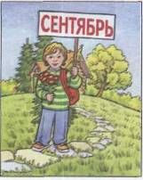
Повторить с ребенком название осенних месяцев.

Спросить у ребенка где кошка На стуле, где Под стулом, а где В шкафу? Затем взрослый показывает картинку, а ребенок говорит, где кошка.
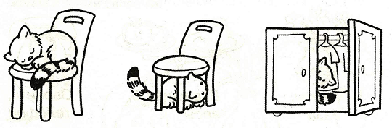
Выполнить штриховку.
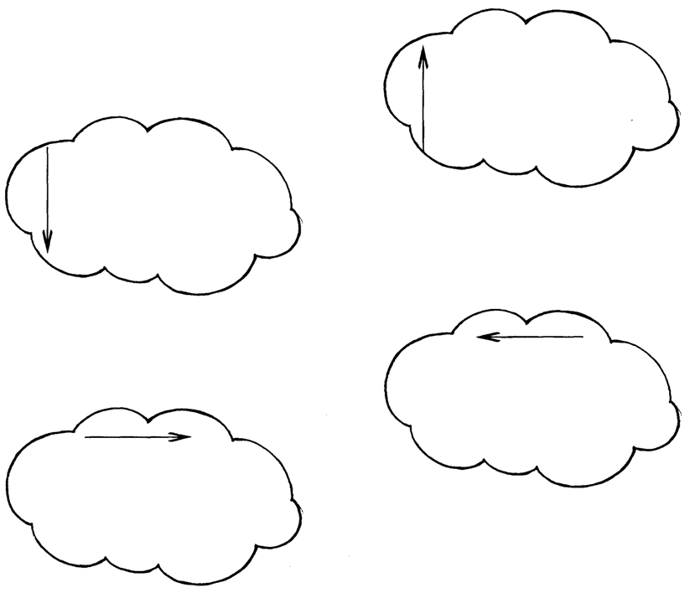
Назвать все цифры и раскрасить соответствующее количество фигур.
Выполнить штриховку слева на право.

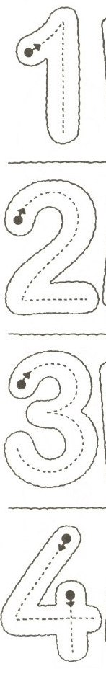
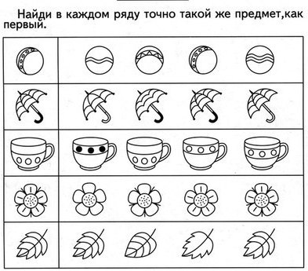
Повторить с ребенком звуки и соответствующие буквы, раскрасить их красным карандашом. Сосчитать сколько букв.

Раскрась птичку, которая летит к ёлочке, в синий цвет, которая от ёлочки - в зелёный. Раскрасить.
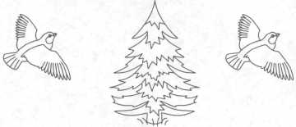
Раскрась яблоко у ёжика, который идет от грибка, в красный цвет, у ёжика, который идет к грибку, в жёлтый. Раскрасить.
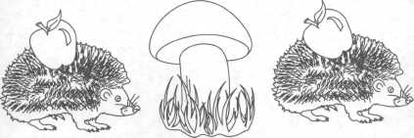
Раскрась бабочку, которая летит к цветку, в розовый цвет, которая летит от цветка - в голубой. Раскрасить.
